Материалы к лекции

Тема: Эмоции и чувства человека
- Понятие эмоций и чувств человека. Физиологические основы эмоций
- Классификации эмоций
- Виды и функции эмоций
- Высшие чувства человека
Маклаков А. Г. Общая психология: Учебник для вузов. — СПб.: Питер, 2017. — 583 с.: ил. — (Серия «Учебник для вузов»),

(Тема представлена в учебнике А.Г.Маклакова на стр.392-415)
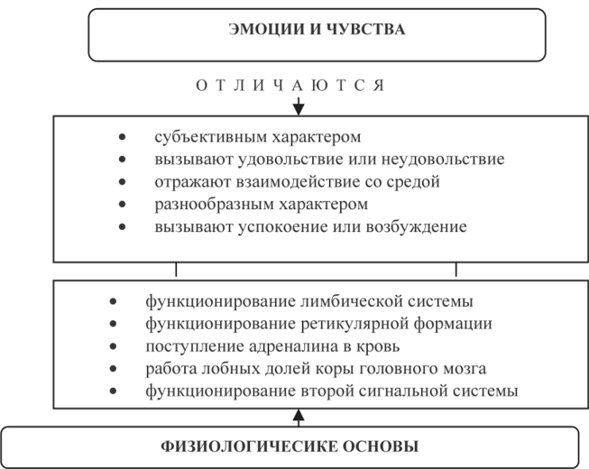

Таблица 54
Классификации эмоций
Классификация  К. Изарда (10 фундаментальных видов эмоций) | 1. Интерес-волнение 6. Отвращение-омерзение  2. Радость 7. Презрение-пренебрежение  3. Удивление 8. Страх-ужас  4. Горе-страдание 9. Стыд-застенчивость  5. Гнев-ярость 10. Вина-раскаяние
Классификация Б.И.Додонова | - Альтруистические эмоции - возникают на основе потребности в содействии, помощи, покровительстве  - Коммуникативные эмоции – возникают на основе потребности в общении  - Глорические эмоции – связаны с потребностью в самоутверждении, славе  - Праксические эмоции – вызываются той деятельностью, которой занят человек, ее успешностью или неуспешностью  - Пугнические эмоции – в основе лежит потребность в преодолении опасности, интерес к борьбе  - Романтические эмоции – в основе лежит стремление к необычному, неизведанному, ожидание чуда  - Гностические эмоции – связаны с познавательной потребностью личности, интеллектуальные эмоции  - Эстетические эмоции – возникают под влиянием произведений искусства, произведений природы  - Гедонистические эмоции – связаны с удовлетворением потребности в телесном и душевном комфорте  - Акизитивные эмоции – связаны с интересом к накоплению, коллекционированию
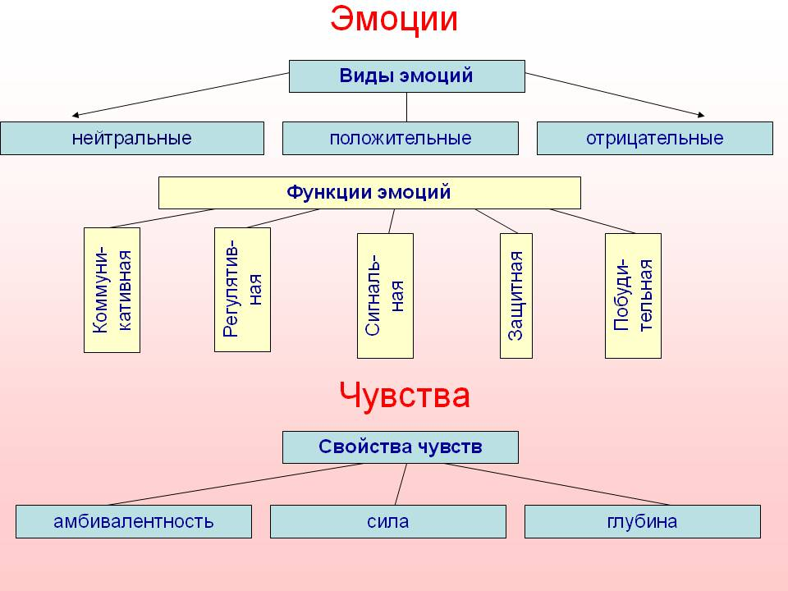

Таблица 55

Основные характеристики эмоций

Качественные характеристики | По знаку: положительные, отрицательные, нейтральные  По модальности: удивление, радость, отвращение, тревога и др.
Динамика протекания эмоций | Длительность, интенсивность
Динамика внешнего выражения эмоций | Вербальная и невербальная речь

Таблица 56
Виды эмоций
Эмоции (в узком смысле) | Носят ситуативный характер, выражают отношение к складывающимся или возможным ситуациям
Чувство | Наиболее устойчивое эмоциональное состояние
Аффект | Предельно выраженная, но кратковременная эмоция
Стресс | Психическое состояние общего возбуждения, психического напряжения при деятельности в трудных, необычных, экстремальных условиях
Настроение | Длительное эмоциональное состояние, не достигающее значительной интенсивности и не имеющее существенных колебаний в течение достаточно длительного периода
Страсть | Достаточно длительная и достаточно интенсивная эмоция, имеющая для человека определенную значимость

Таблица 57
Высшие чувства человека

Нравственные (моральные) | Возникают при восприятии явлений действительности и сравнении с нормами, категориями морали, выработанными обществом (долг, ответственность, любовь, патриотизм и т.п.)
Эстетические | Эмоциональное отношение человека к прекрасному и безобразному в окружающих явлениях, предметах, жизни людей, в природе, искусстве (восторг, упоение,удивление, возмущение и т.п.)
Интеллектуальные | Определяются характером познавательной интеллектуальной деятельности (любознательность, любопытство, удивление, огорчение при неудаче, вдохновение и др.)
Практические | Порождаются деятельностью, ее изменением, успешностью или неуспешностью, трудностями ее осуществления или завершения

